**线下跑团流程**

**一、确定活动时间、地点、人数**

介绍跑团合作方式

话术①：

您好，这边介绍下，今年基于「京东运动的跑步群」做长期的线下跑团活动，以期为单位，每期组织10次跑步活动，按阶梯制奖励，跑友参加的次数越多，得到的奖励就越丰厚。

⭕阶梯奖励，多跑多得

1、累计跑1次送500京豆

2、累计跑3场奖1000京豆

3、累计跑5场奖3000京豆

4、跑满10场奖8000京豆

⭕评选5位精英跑者

每位精英跑者额外奖励5000京豆

话术②：

达人组织者：组织一次活动 参与人数少于20人奖励1万京豆，大于20人奖励2万京豆。

话术③：

我们负责线上报名表单、物料设计和制作、提供矿泉水，协助您线上招募和活动组织，您具体人数跟一个时间可以确定吗？另外海报由京东这边设计就行哈，因为还需要审核。

----------------

1.旗帜logo :

2.地点：

3.人数规模：

4.具体时间：

话术③：

您那边附近是否有图文店的联系方式呢，这样您拿东西比较方便，直接拉个微信群，我们在群里和店家对接物料设计，效率高也方便您拿物料。

确定以上问题之后拉一个群（失明-开阳-图文店老板-达人），对接物料设计。

需跟图文店老板确定物料如下

横幅：尺寸200X90 CM，数量1幅，

异型kt板：尺寸50x34.3 CM，数量10个。

【成本在150-250元之间】

**参考如图**

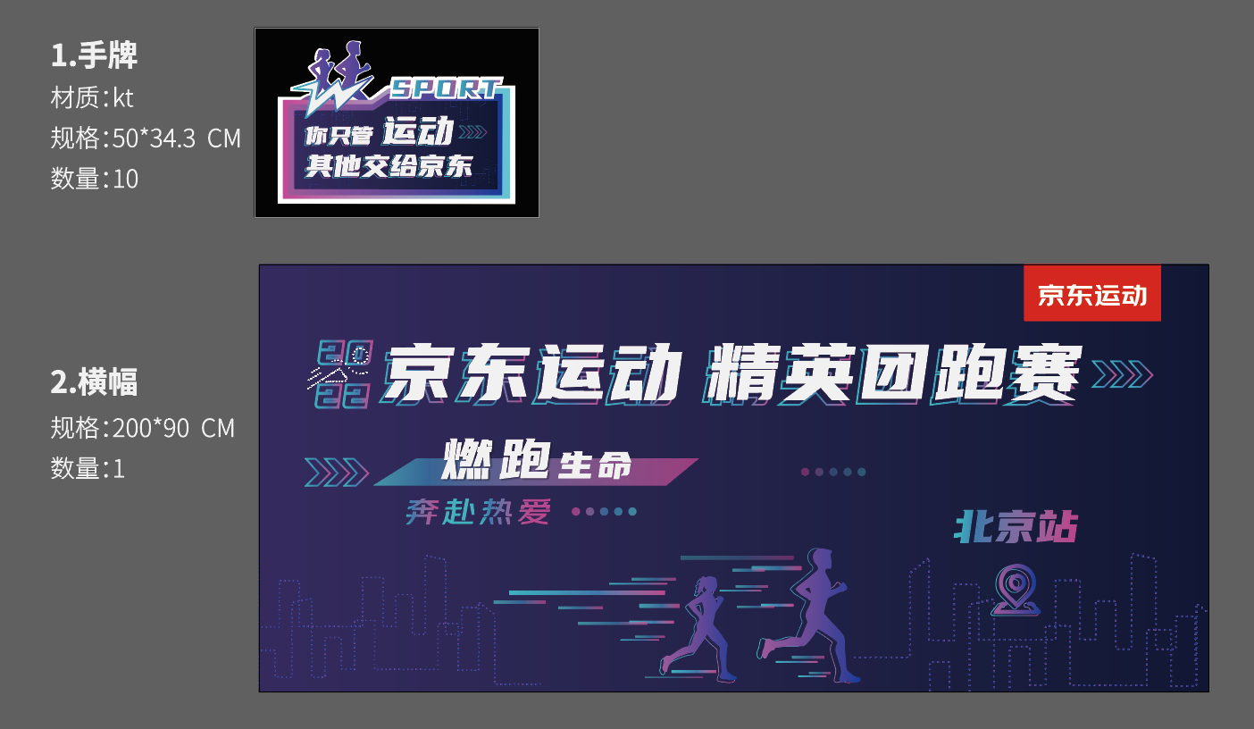

物料、矿泉水需开发票

＃发票信息

抬头：广州点燃科技有限公司

税号：91440101MA59TYWU45

开户行：招商银行广州富力中心支行

**二、跑团活动签到二维码设置**

**腾讯问卷网址：**<https://wj.qq.com/mine.html>

第一步：复制链接在网页打开---微信登录---（左上侧）新建---新建问卷-（左下方）文字描述---问卷标题改为（日期+活动名）-- 标题的下方or空白处随意填写数字即可---点击确定。

第二步：点击左上角(设置)---点击右上角（开始回放）--获取用户位置信息（打开按钮）---活动报名（打开按钮）签到设置---不限--不限---保存设置，已完成，回到工作台即可看到刚建的问卷。

**【注意：活动前一天设置，设置好先测试二维码是否可以正常打卡，再截图发给达人。】**

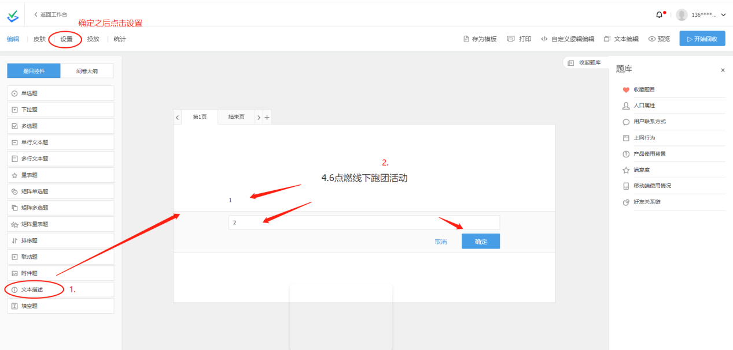

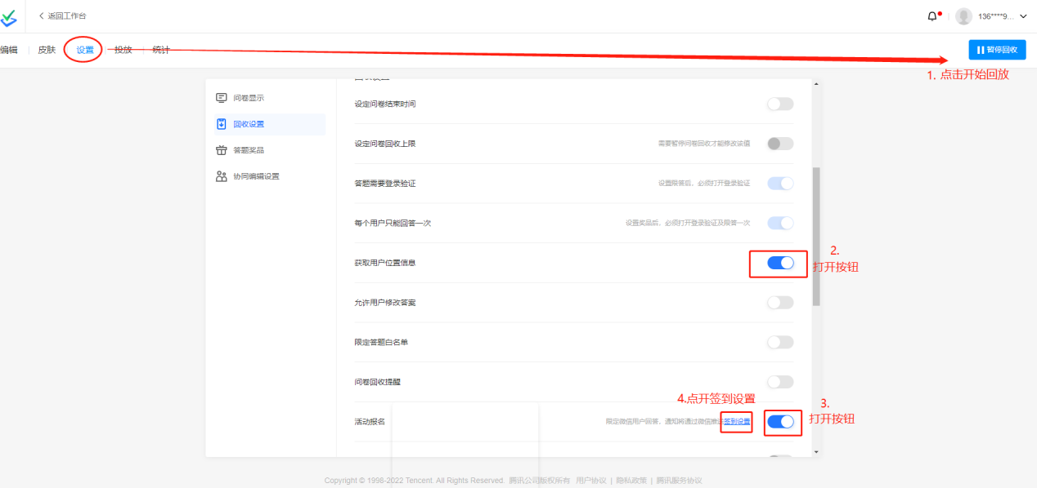

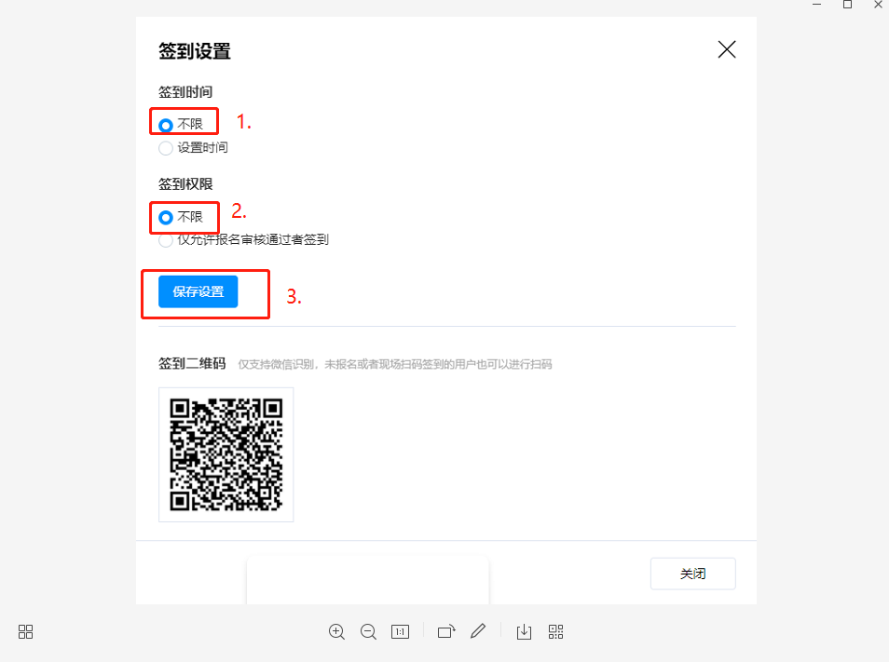

**线下跑团活动要求**

① 参与活动者需现场扫码签到

② 活动需拍合照（拿横幅+KT版，不能有遮挡）+跑步照【照片越多越好】

③ 活动结束后，参与者在群里晒路程

④ 活动结束后，工作人员会导出活动者打卡数据核对

⑤ 添加京东企微@爱跑步的云朵，3个工作日内审核并发放京豆

**三、线下跑团活动统计登记**

① 活动结束后先在问卷导出数据与达人核对，然后在群里查询签到名单的人有哪些在群分享跑步里程图。

**线下跑团活动统计登记网址：**<https://iozo1j5edo.feishu.cn/sheets/shtcnB6ZYmKpfSFGzdMNPb6sPYs>

注：按模板规则登记，首跑奖励500，群里分享跑步里程图奖励200

② 线下活动一览：需补充活动资料登记，按模板填写即可。

**四、物料、怡宝水费用发票+线下跑团照片（北极登记）**

①饮用水补给预算（10-20人在100元左右）